МІНІСТЕРСТВО ОСВІТИ І НАУКИ УКРАЇНИ
УПРАВЛІННЯ ОСВІТИ І НАУКИ ДОНЕЦЬКОЇ ОБЛДЕРЖАДМІНІСТРАЦІЇ
МАРІУПОЛЬСЬКА ЗАГАЛЬНООСВІТНЯ ШКОЛА-ІНТЕРНАТ
І – ІІ СТУПЕНІВ № 2 ДОНЕЦЬКОЇ ОБЛАСНОЇ РАДИ

Л.А. Климович, Н.П. Лісова

«МІЙ РІДНИЙ КРАЙ – МАРІУПОЛЬ» інформаційно-методичний посібник

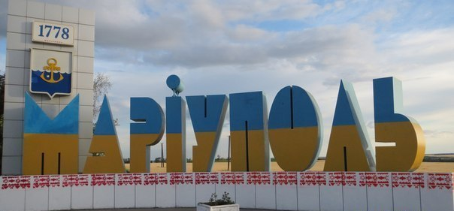

Маріуполь - 2016р.
МІЙ РІДНИЙ КРАЙ – МАРІУПОЛЬ

Зміст
- Історія заселення. Відкриття
- Географічне положення
- Клімат. Внутрішні води. Корисні копалини
- Населення
- Економіка регіону
- Адміністративний поділ
- Екологія міста
- Цікаві факти про Маріуполь

Маріуполь – мала Батьківщина,
Ти з дитинства в моєму житті.
Мого серця маленька частина,
Ти – краплинка моєї душі.
Марія Сладкова

- Історія заселення. Відкриття
Батьківщина – святе слово. Для кожної людини Батьківщина починається з тієї сім’ї, того будинку, де він народився. Для нас з вами – у Маріуполі.
Там степ безкрайній, і небо високе. Та й як не любити наш могутній край чавуну і металу, край соняшникових ланів і теплого моря.
Пропонуємо подивитись на пройдений шлях і ознайомитися з сьогоденням і з історією нашого краю.
На самому півдні Донбасу, біля злиття двох невеликих степових річок Кальчика і Кальміусу, на березі Азовського моря, стоїть один з найкрасивіших міст України – Маріуполь. Статус міста він отримав в 1778 році.
А що було раніше?
М'який теплий клімат, море і річки багаті рибою, щедрі степи з дикими тваринами привертали до себе стародавні племена. У 1898 році краєзнавцями Маріуполя на березі річки Кальчик була знайдена стародавня стоянка. Вік її приблизно 20 тисяч років до нашої ери. Під час будівництва заводу «Азовсталь» було відкрито Маріупольський могильник, найбільший в Європі тієї епохи, що містив 25 поховань епохи міді та бронзи. Очолювана Н.Є. Макаренко експедиція за 65 днів розчистила викопаний давніми людьми в землі своєрідний коридор довжиною 28 метрів. 122 покійних лежали на спині з випрямленими руками і ногами. Вони були покладені в три яруси, між якими була насипана червона охра - символ тепла і життя. Поруч з похованими лежали знаряддя праці: сокири-клини зі шліфованими лезами, крем'яні ножі, скребки, проколки, наконечники стріл. Там же було знайдено багато прикрас: продірявлені ікла кабана і зуби оленя, дрібні круглі намистини з перламутру, кулясті намистини з кістки, багато кістяних пластинок, підвіски з порфіриту, мармуру, гірського кришталю...
На початку першого тисячоліття до нашої ери тут жили племена піннерійцев, які займалися скотарством і землеробством.
У VII столітті до нашої ери в Приазов'ї із-за Дону прийшли скіфи, а через п'ять століть їх витіснили сармати. У IV столітті до нашої ери в степи Приазов'я хлинули полчища гунів. Їхнє нашестя надовго загальмувало розвиток економіки і культури в нашому краї.
Протягом майже двох століть по території Приазов'я пересувалися різні племена, розпадалися і утворювалися племінні союзи. Найбільш значними з таких об'єднань був союз утургуров. Пізніше тут кочували хозари, печеніги, торки, половці. З 10 століття землі Приазов'я перебували під впливом Київської Русі.
Ці землі не раз ставали ареною жорстоких битв. У 1223 році в верхів'ях річки Кальчик (Калки) відбулася відома битва з монголо-татарами, що закінчилася поразкою руських дружин.
У XIII столітті приазовські степи захопили монголо-татарські завойовники. Територія Приазов'я входила спочатку до складу Золотої Орди, а в XV столітті відійшла до Кримського ханства.
Значно пізніше, рятуючись від феодального гніту кріпосні селяни тікали на Дон і Дніпро. Так виникло Донське і Запорізьке козацтво.

Хоча Маріуполь як місто заснований лише в останній третині XVIII ст., найдавнішою пам'яткою в історії його міської геральдики можна
вважати печатку Кальміуської паланки Запорозької Січі, центр якої – Кальміуський городок (колишнє городище Домаха) існував приблизно на місці пізнішого Маріуполя.
Опублікована відомим українським істориком А. Скальковським печатка Кальміуської паланки, датована 1760-ми pp., має символіку, надзвичайно характерну для геральдики українського козацтва XVII - XVIII ст.: у полі печатки – фігурний щиток із зубчастою короною та наметом, у якому перехрещені шабля та спис, обернені вістрями донизу. Герб супроводжує абревіатура "К.П.П.П." ("Кальміуської паланки печатка полкова").
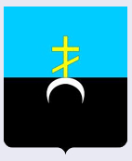
Однак проект герба Маріуполя, виконаний у Катеринославському губернському правлінні й затверджений 1811 р., ніяк не був пов'язаний із колишньою паланковою символікою. Його опис був такий: "Над срібним півмісяцем, зображеним на чорному тлі, піднесений восьмикутний золотий хрест на блакитному тлі, на знак усе милостивішого прийняття з-під ярма магометанського під сильний захист Російської держави азійського християнства, що вийшло з Тавриди".
У цьому досить пишномовному описі малося на увазі заснування Маріуполя (Маріанполя) як колонії кримських греків-переселенців. Цікаво, що верхню частину герба – золотий православний хрест на блакитному тлі – ймовірно, запозичено із затвердженого у 1783 р. герба Таврійського повіту (згодом губернії).
Б. Кене у своєму пізнішому проекті герба Маріуполя повністю зберіг композицію герба 1811 p., додавши до неї лише герб Катеринославської губернії у вільному куті щита, а також щитове оточення.
Гирло Кальміусу було відомо з давніх часів. Плавом по Дніпру, Самарі, Вовчій, Солон і Кальміусу, волоком на вододілах йшли козацькі дубки і чайки в Приазов'ї. Цей шлях називався Солоним, тому що козаки ходили до Приазов'я за сіллю і рибою.
Уздовж Солоного шляху запорожці стали створювати сторожові пости. На початку XVI століття в гирлі Кальміусу виник сторожовий пост Домаха (або фортеця Кальміус). Вже в 1611 році вона стала центром великої Кальміуської паланки. У самій фортеці знаходилася церква, торговельні лавки.
У 70-ті роки XVIII століття, кримські греко-християни звернулися до Катерини II з проханням прийняти їх у своє підданство і захистити їх від кримського хана. Катерина II доручила князю Потьомкіну вивезти греко-християн з Криму і розселити їх на землях колишньої Самарської паланки. Вже 21 вересня 1778 року під керівництвом А. В. Суворова вивезення кримських християн було закінчено. Однак, нові поселенці були незадоволені відведеними їм землями, і звернулися до цариці з проханням переселити їх на землі Кальміуської паланки. 21 травня 1779 Катерина II видала Указ про виділення їм цих земель.
У 1778 році, за рішенням уряду, на місці колишньої козацької фортеці Кальміус почалося будівництво міста Павловська. Восени 1779 року місто було перейменовано в місто Маріуполь. В 1779 році імператриця Катерина II надала грамоту, в якій місто йменувалося «Маріанополь». На плані від 20 жовтня 1779 року назва записана як «місто Маріу-поль». 24 березня 1780 року за настоюванням митрополита Ігнатія місто кінцево перейменоване в Маріуполь, псевдогрецька назва «-поль», тобто місто, і «Марії», на честь Марії Федорівни, дружини нащадка царського престолу, майбутнього імператора Павла І.
Частина прибулих греків у липні 1780 року оселилася в місті, а більшість - навколо нього. Кожному зі своїх селищ греки давали назви тих населених пунктів Криму, звідки вони прийшли. Так виникли села Бахчисарай, Ялта, Урзуф, Сартана, Чердакли, Карань, Мангуш та ін. Грузини заснували село Ігнатівка.
У ті роки межі міста проходили вулицями Торгова, Італійська, Грецька та проспекту Металургів.
У 40-ті роки ХIX століття сюди переселилося багато росіян та українців, яких приваблювало зручне географічне положення міста, родючість Приазовських земель, морські багатства, близьке розташування родовищ корисних копалин, великих промислових та торгових центрів. Значних збитків зазнав Маріуполь під час Кримської війни 1853 - 1856 років. З 1859 по 1873 рік місто знаходилося в складі грецького Олександрійського повіту Катеринославської губернії Російської Імперії. В кінці XIX ст. в місті з’явилася залізниця, новий великий порт і металургійні заводи. 13 лютого 1897 року було запущено трубозварний стан «Нікополь», який є одним з прабатьків комбінату імені Ілліча. В роки індустріалізації тут був побудований завод - гігант «Азовсталь» та багато інших підприємств. Під час громадянської війни Маріуполь багато разів переходив із рук у руки, місто знаходилося в складі УНР, Донецько-Криворізької Радянської Республіки, Української держави (Гетьманату), УРСР, державного утворення ЗСПР. Остаточно Маріуполь перейшов до більшовиків 4 жовтня 1920 року. Місто пережило фашистську окупацію з 1941 - 1943 роки та економічний спад наприкінці XX століття. Наприкінці XIX століття Маріуполь стає найбільшим індустріальним південно-східним центром України і важливим транспортним вузлом. З 1948 по 1988 рік місто носило назву Жданов, на честь А.А. Жданова (1896-1948), діяча КПРС, який тут народився. У 1988 році місту було повернено його історичне ім'я - Маріуполь.

- Географічне положення
Висота Маріуполя над рівнем моря - 67 метрів. Маріуполь знаходиться на півдні Донецької області, на північному узбережжі Азовського моря, в гирлі річки Кальміус. Місто займає площу 166,0 км² (з передмістями, тобто територіями, підлеглими Маріупольській міській раді - 244,0 км²). Площа під забудовою - 106,0 км², зелені масиви - 80,6 км². Ґрунти території міста переважно солонцюваті чорноземи, зі значною кількістю підземних ґрунтових вод, що часто призводить до зсувів.

- Клімат. Внутрішні води. Корисні копалини
Місцевий клімат помірно-континентальний (позначається близьке розташування до моря) з тривалим жарким літом (часті посухи і суховії) і короткою м'якою зимою (відлиги, тумани). Регіон має великі теплові ресурси з перевагою в теплу пору року ясних сонячних днів (тривалість сонячного сяйва з травня по вересень - 1 544 години). Річна кількість опадів - 420 мм на рік. Агрокліматичні умови дозволяють вирощувати в передмістях Маріуполя теплолюбні сільськогосподарські культури з довгим вегетативним періодом (соняшник, баштанні, виноград). Однак водні ресурси в регіоні недостатні, і тому для потреб населення і промисловості використовуються ставки та водосховища.
Напрямок вітру взимку переважно східний, влітку - південно-східний.
Маріуполь розташований в центрі Приазовської рекреаційної зони Донецької області. Завдяки бризовим явищам Азовське узбережжя набуває особливу привабливість: велику кількість сонця, винос з моря величезних мас чистого повітря, насиченого озоном, мінеральними солями і мікроелементами (хлористий натрій, йод, бром та ін.). Бризи сприяють формуванню природної вентиляції узбережжя, різко зменшують відчуття спеки.
Важливе значення має тривалість рекреаційного періоду, який в Маріуполі починається в середині травня і закінчується в другій декаді вересня, коли середньодобова температура повітря перевищує 15 ° C (у липні серпні вона досягає 23-26 ° C). Добова денно-нічна різниця температур влітку становить близько 10 ° C. Цьому періоду відповідає купальний сезон, коли вода в морі прогрівається до 18-23 ° C, а в червні-серпні в окремі дні - до 26-29 ° C.
Заморозки в травні за більш ніж 55 років не фіксувалися, а у вересні востаннє відзначалися більш 35 років тому. Середня температура повітря в січні - 2,5 ° C, в липні + 24,0 ° C.
Абсолютний максимум температури повітря влітку +38 ° C (серпень 2010 року), зимовий мінімум -27 ° C (січень 2006 року).
Основна річка, що розділяє місто на дві частини - Кальміус з правою притокою Кальчик. Водні ресурси цих річок невеликі.
Надра Приазов'я містять різноманітні корисні копалини. Тут є залізні руди, запаси вермикуліту, діабази, вогнетривкі глини та інші.
Велику роль в господарському житті Приазов'я грає Азовське море: через нього здійснюються морські зв'язки Донбасу з іншими районами країни і зарубіжними державами.
Прилегла частина Азовського узбережжя являє собою санаторно-курортну зону міжобласного значення.

- Населення
Нині Маріуполь посідає друге місце серед міст Донецької області за чисельністю населення. Чисельність населення міста на 1 січня 2015 року становить 455 063 чоловік; в рамках міськради (з урахуванням селищ міського типу Старий Крим, Сартана, Талаковка, підлеглих міськраді) - 476 827 чоловік, що склало 10% від чисельності населення області. За останнє століття кількість населення зросла майже в 12 разів. У місті живуть українці, росіяни, греки, білоруси, вірмени, євреї та представники інших національностей.

- Економіка регіону
Сьогодні Маріуполь великий промисловий центр і морський порт. Його питома вага в обсязі промислового виробництва Донецької області становить 20%. У 1993 році в Маріуполі налічується близько 1000 державних підприємств, організацій і установ.
Промисловість міста багатогалузева з переважанням важкої індустрії. У 1992 році в Маріуполі вироблено 10,8 млн.т сталі, 8,1 млн.т готового прокату, 8,2 тис.шт. залізничних вагонів, 7,5 тис.шт. цистерн, 166,2 тис.шт. пральних машин, 19,3 млн, пар панчішно-шкарпеткових виробів та інша продукція.
Перше місце в структурі промисловості належить чорній металургії (74% об'єму виробництва, 54% чисельності промперсонала), представленої двома металургійними комбінатами-гігантами і коксохімічним заводом.
Найстаріший з них - металургійний комбінат ім. Ілліча, заснований в лютому 1897 року і є одним з найбільших в галузі металургійної промисловості підприємства. Він спеціалізується на виробництві тонкого і товстого конструкційного листа, безшовних труб, балонів. Свою продукцію комбінат експортує більш ніж в 50 країн світу. Комбінат ім. Ілліча є металургійним підприємством повного циклу.
Маріупольський металургійний комбінат Азовсталь - один з найбільших на Україні, є найбільш технічно оснащеним, розвиненим і сучасним підприємством металургійної галузі країни. Комбінат виробляє товарний і переробний чавун, безперервно-литі злитки з вуглецевої, низьколегованої і легованої сталі, товстолистової, сортовий і фасонний прокат різного призначення, рейки і рейкові скріплення, помольні кулі. В останні роки зросло виробництво товстолистового прокату за зарубіжними стандартами і поставка його на ринки Західної Європи, Америки, Південно-Східної Азії. Продукція, вироблена на комбінаті Азовсталь, відома далеко за межами України і поставляється в більш ніж 50 країн світу.
Маріупольський морський порт знаходиться в північно-західній частині Таганрозької затоки Азовського моря, в 14 милях від входу в затоку. Навігація в порту триває цілий рік. У зимовий час переважають вітри східного напрямку, влітку - західного. Середня тривалість навігації з льодовою проводкою - 35 діб. Тумани спостерігаються в середньому 44 дні на рік. Акваторія Маріупольського порту включає внутрішній і зовнішній рейди. Межі внутрішнього рейду: з півночі - Східний пірс, зі сходу - Північний, Південний і Східний моли, з півдня - Західний мол, із заходу - від Західного молу по береговій лінії на північний схід до Східного пірса. Внутрішній рейд складається з аванпорту, Вугільної, Західної, Хлібній гаваней. Для забезпечення безпеки плавання цілодобово працює ЦРРС, яка здійснює контроль за рухом всіх суден на прилеглій акваторії в радіусі 12 миль і р/л проводка суден по підхідному каналі в умовах зниженої видимості і в льодовий період. Найближчі морські порти: Бердянський, Таганрозький (Росія), Єйський (Росія), Керченський. Маріупольський порт приймає судна довжиною до 250 м і осадкою не більше 8 м. Середні глибини на підході до порту становлять 8,6 м. Територія порту складає 74,4 га. Довжина причальної лінії - 4,2 км.

- Адміністративний поділ
Загальна площа міста 24,4 тис.га. Місто ділиться на чотири адміністративних райони:
Кальміуський район - на півночі міста, найбільший за площею і по розвитку промисловості район. Стара назва: Іллічівський район
Лівобережний район - на сході міста, на лівому березі Кальміусу. Стара назва: Орджонікідзевський район.
Приморський район - на півдні міста, на березі Азовського моря. Центральний район - центральний район міста. Стара назва: Жовтневий район.
Крім того Маріупольській міськраді підпорядковані селища міського типу: Сартана, Старий Крим та Талаковка, віддалені від міста відповідно на 8,10 і 22 км.

- Екологія міста
Маріуполь посідає одне з перших місць в Україні за обсягами викидів шкідливих речовин промисловими підприємствами. Найбільшими забруднювачами довкілля в місті є металургійні комбінати «Азовсталь» і його коксохімічне виробництво і «ММК ім. Ілліча », зокрема аглофабрика і доменний цех. Не останню роль відіграє невдале розташування меткомбінату «Азовсталь» (фактично в декількох кілометрах від центру міста). Комбінат був побудований в 1930-х роках біля гирла річки Кальміус, фактично на узбережжі Азовського моря, без урахування «рози вітрів». Оскільки в даному регіоні переважають вітру східного, південно-східного напрямків, значна частина викидів меткомбінату доводиться на самі густонаселені райони міста. Основна частка забруднення водних ресурсів регіону Маріуполя, звичайно, належить металургійним комбінатам. Не відстає і морський порт із постійним перевантаженням сипучих, шкідливих вантажів, таких як сірка, вугільний пек, власне вугілля і багато інших видів образливих мінералів. Судна, що заходять в акваторію порту, не завжди виконують норми екологічних вимог законодавства. Постійний наступ споруджуваних причалів і складів морського порту призводить до поступового зникнення перлини міста - пляжу селища «Піщаний», колись дуже популярного серед городян і гостей міста. З 2007 року сірка в Маріупольському порту не переробляється, а вугільний пек перевантажується Судноремонтним заводом.

- Цікаві факти про Маріуполь
- Маріуполь - перший населений пункт в Донецькій області, який отримав статус міста.
- Вперше приватна власність в Маріуполі була скасована 19 березня 1918 року. Скасувала її місцева влада - Рада робітничих і селянських депутатів. Правда, його постанова стосувалася тільки земельних володінь. В той же день в сільській місцевості заборонили використовувати найману працю.
- Загальне безкоштовне навчання в місті законно введено в лютому 1920 року і зберігається донині. При цьому в 1924 році в місті і повіті тільки 38% дітей шкільного віку навчалися в школах.
- Перший державний дитячий сад в Маріуполі був відкритий 18 квітня 1920 року в порту.
- Найстаріший на Донбасі краєзнавчий музей - Маріупольський, відкритий в 1920-му.
- Перша радянська спецслужба в Маріуполі з'явилася в травні 1920 року - Маріупольська повітова надзвичайна комісія на чолі з чекістом Патрушевим. В її завдання входило відловлювати білогвардійських агентів, «заспокоювати» анархістів і боротися з організованою злочинністю. В околицях міста в той час розплодилися банди чисельністю до сотні людей - вони влаштовували нальоти на села і грабували, прикриваючись громадянською війною.
- Перші рейсові автобуси в Маріуполі стали ходити 7 вересня 1925 року, між центром міста, вокзалами та віддаленими районами - портом і заводом імені Ілліча. Було чотири маршрути, один міжміський «Місто - Бердянськ» (в ті часи місто Бердянськ адміністративно підпорядковувався Маріуполю).
- Маріупольський повіт займав перше місце в середині двадцятих років за кількістю грамотного населення. Читати і писати вміли в ньому 69% чоловіків і 57% жінок.
- Перше радіо Маріуполя з'явилося 6 вересня 1925 року на заводі імені Ілліча. Установка приймача організації під назвою Маріупольський райком металістів обійшлася в п'ять тисяч рублів.
- А перша центральна каналізація в місті відноситься до 1933 року. Ось такий цікавий про Маріуполь факт.
- Водопровід вперше дотягнувся до Лівого берега і порту близько 1950-го року. До цього він працював в центрі міста з початку минулого століття, але довго не розширювався. До початку 30-х його протяжність була всього сім кілометрів.
- Першим Палацом культури в Маріуполі став ПК імені Карла Маркса в 1957 році.
- Вперше маріупольські моряки стали ходити за кордон восени 1961 року. До цього - ні-ні, ніякого закордону, з політичних мотивів. Через двадцять років після зняття заборони моряки Азовського морського пароплавства «обкатали» вже сімдесят країн світу!
- В нашому місті страшенно багато пилу - обсяг викидів - в середньому 16 тонн пилу на жителя в рік. Уявіть тонну пилу? А 16 тонн? На Вас одного?
- Тут під час Другої Світової був Гітлер і Муссоліні. На початку грудня 1941 року в Маріуполі в зв'язку з загостренням на східному фронті знаходилися перші особи Третього рейху, Італії і Румунії на чолі з Адольфом Гітлером, і почали вони з Маріуполя. Гітлер зупинився тут, провів нараду в будівлі місцевої міської ради і відправився в Запоріжжя. При відступі німці підірвали весь центр міста, і цю будівлю в тому числі. Потім із залишків першого поверху його відбудували, і зробили просто житловим будинком, а муніципалітет перенесли.
- Маріуполь забезпечує до 10% валютних надходжень країни. І займає 7-е місце за обсягами виробництва сталі в світі.
- У нас в місті жив на волі крокодил Годзілла. У 2007 році з заїжджого цирку втік крокодил. Він оселився в море, потім перебрався в теплі відстійники біля заводу Азовсталь, де його почали часто помічати працівники. Потім його вдалося зловити доблесним бійцям МНС, які умудрилися його вбити. (Передозування транквілізаторів. Ця історія гриміла на всю Україну в "веселих" сюжетах новин на завершення випуску.
- У Мордовії є село Маріуполь. Маріуполь – це не тільки наше славне місто, а ще село в Румунії, відоме у вузьких колах навислим над ним прокляттям якоїсь баронеси, чию гробницю було розкрадено. І тепер там не можуть побудувати автобан європейського значення, так як всім страшно там будувати.
- Маріуполь - 2 місто по забрудненості в Україні. Нас обійшов Кривий Ріг. Хоча в радянські часи Маріуполь офіційно вважався курортом.
- У нас в місті більше 9000 штучних полів для футболу.

Використані джерела:
- Яруцкий Л. Д. Мариупольская старина: Рассказы краеведа. — М.: Сов. писатель, 1991. — 428 с.
- Халеєва Л.Н. Місто в якому ти живеш. – Д.:Новий світ, 2011.
- Мороз В.О. І живу я в Донбасі, і родом я з нього. – Маріуполь. НМЦ, 2008.
- География родного края. Учебное пособие для 5 класса. Е.Д. Денисова, Н.А. Швец. – Донецк, 2002. – с.186
- Денисова О.Д., Швець М.О. Географія рідного краю: Навчальний посібник. – Донецьк: Каштан, 2011. – 180с.
- http://priazovie.net/articles/14-azov-history/25-mariupol-history
- http://biblionet.com.ua/index.php/kraevedenie/donbass-rus-i-ukraina/mariupolskij-mogilnik
- https://ru.wikipedia.org/wiki/ Древнейшая_история_Приазовья
- http://zernyatko.te.ua/publ/55-1-0-362
- http://www.stejka.com/rus/doneckaja/mariupol/
- http://community.gidmariupol.com/blog/view/19845
- http://uspa.gov.ua/mpw/
- http://library.khai.edu/pages/geraldika/Index_26.htm

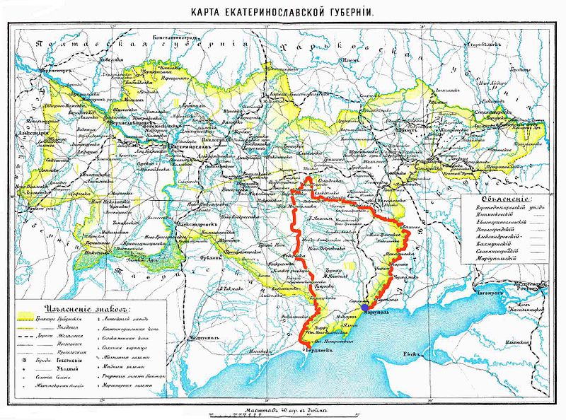Маріупольський повіт на старій мапі Катеринославської губернії

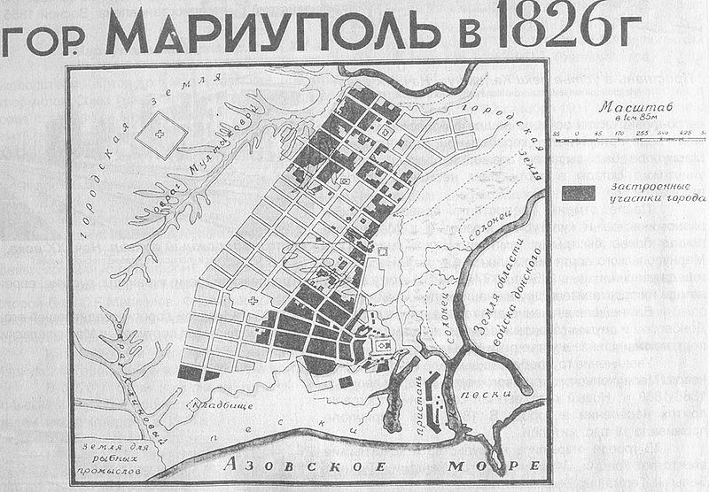
Карта Маріуполя в 1826 році

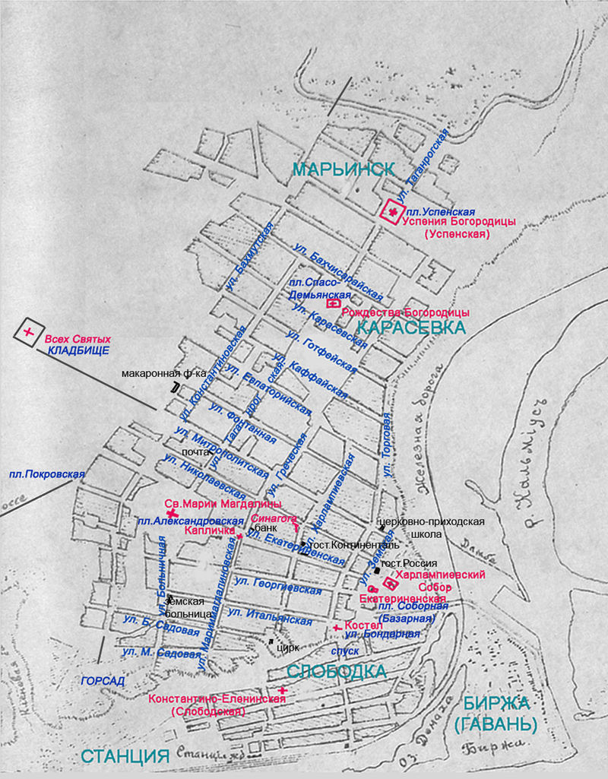
Карта Маріуполя в 1892 році

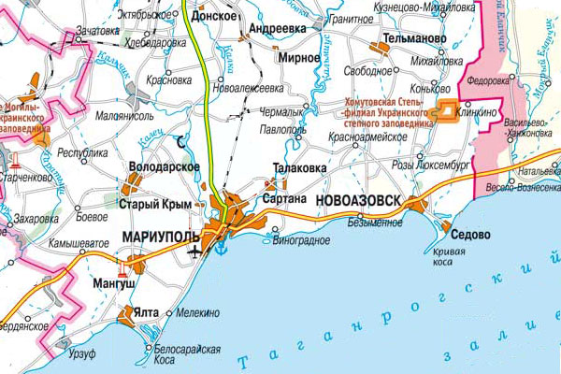
Маріуполь сьогодні

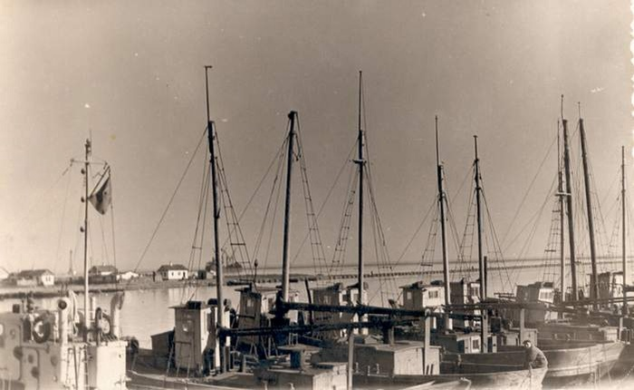
Старий порт у гирлі ріки Кальміус

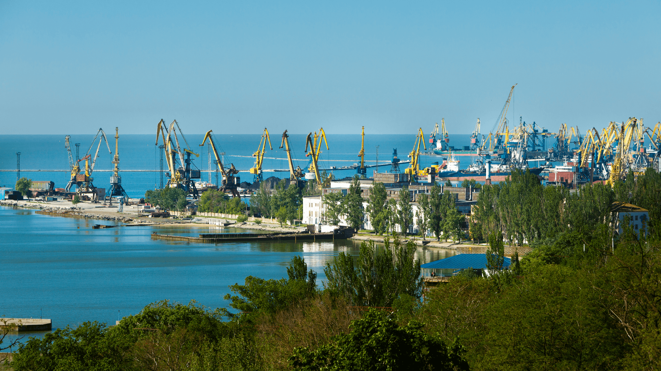
МАРІУПОЛЬСЬКИЙ МОРСЬКИЙ ТОРГОВЕЛЬНИЙ ПОРТ (наш час)

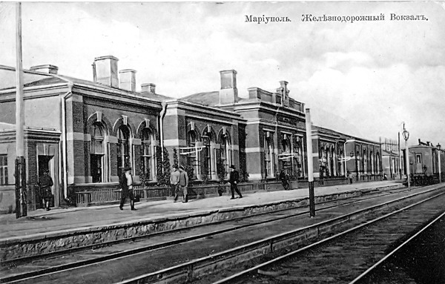
Маріуполь. Залізничний вокзал первісно.

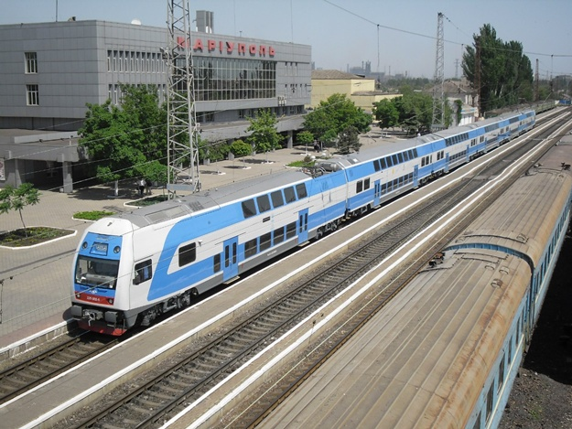
Маріуполь. Залізничний вокзал (наш час).

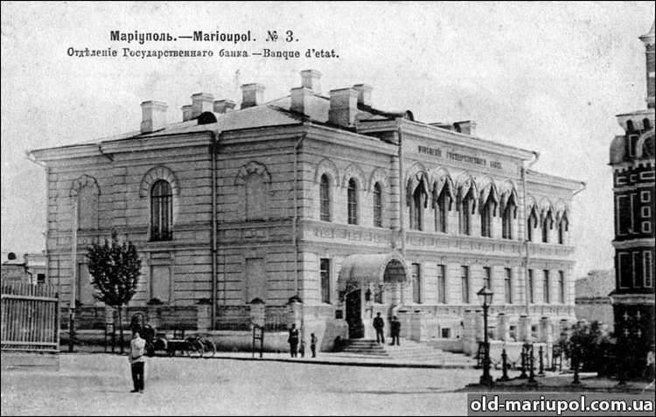
Маріуполь. Державний банк.

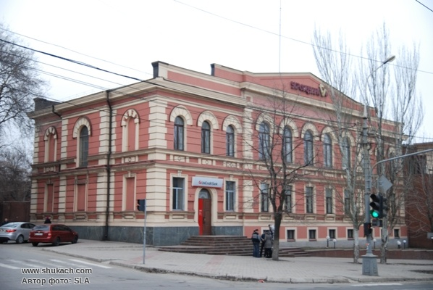
Маріуполь. Будівля колишнього Державного банку.

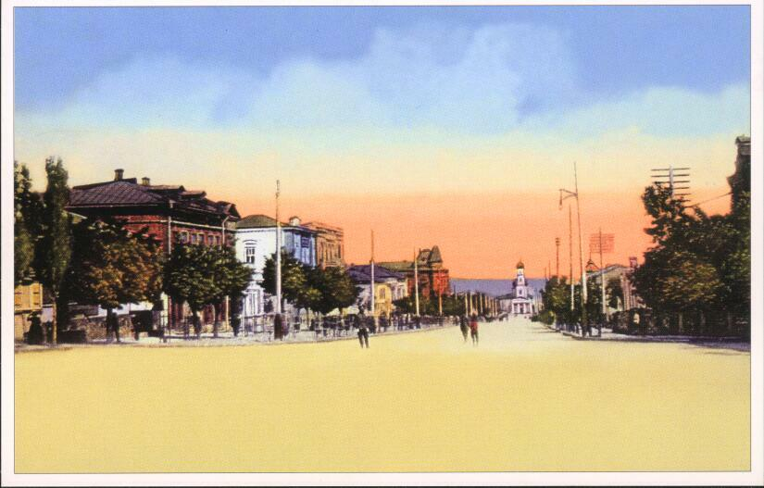
Велика (Катерининська) вулиця в Маріуполі (тепер — проспект Миру)

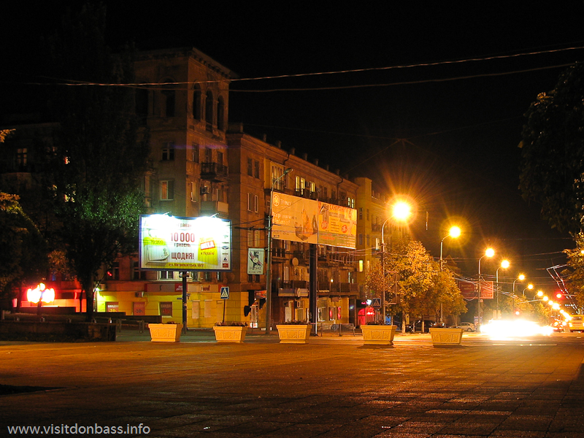
Проспект Миру (наш час)
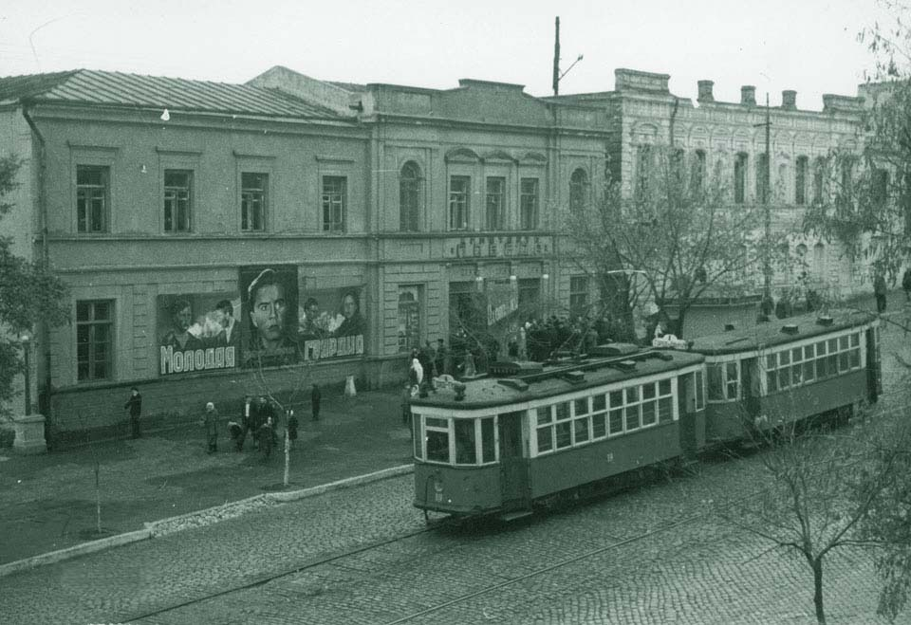
Маріуполь. Трамвай на пр. Республіки (зараз просп. Миру). Позаду — кінотеатр «Перемога», фото 1948 р

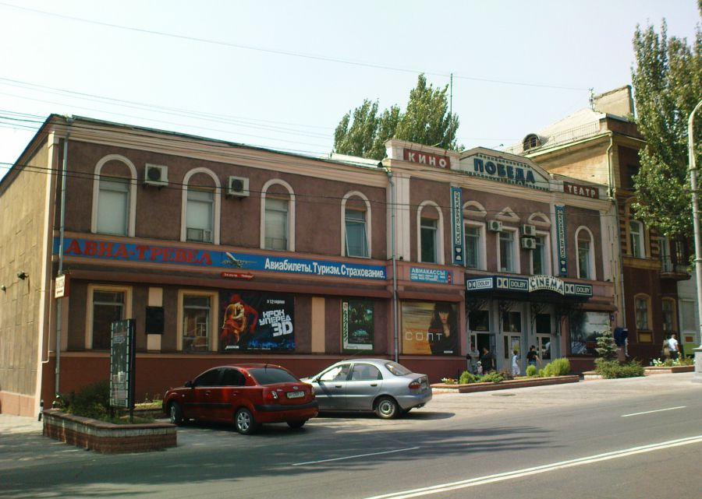
Кінотеатр «Перемога» (наш час)
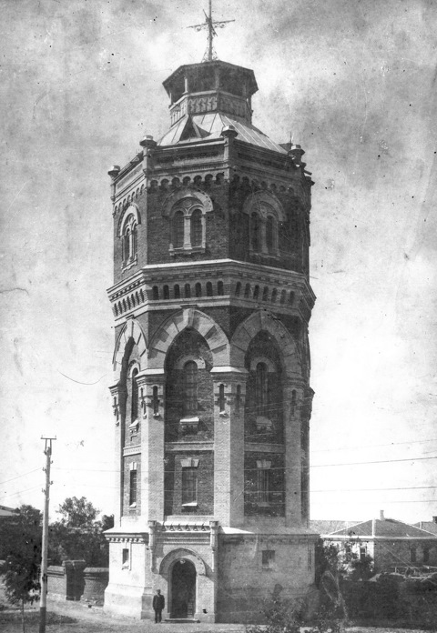
Маріуполь. Водонагнітна вежа.
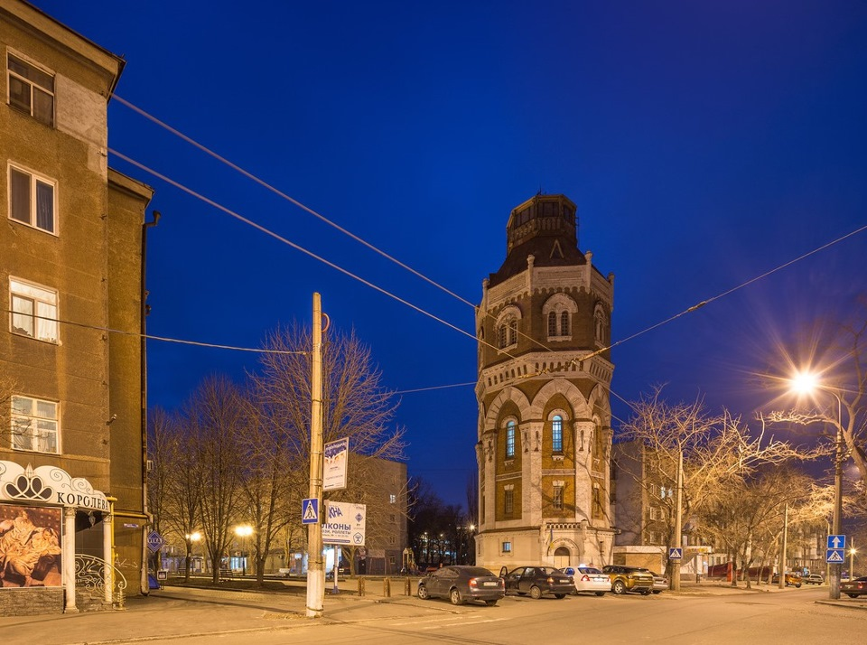Маріуполь. Водонагнітна вежа (наш час)

